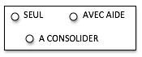
STRUCTURER SA PENSEE

Observe bien et continue l’algorithme.

STRUCTURER SA PENSEE

Observe bien et continue l’algorithme.

